Лабораторная работа №6
  - Дисциплина: Научное программирование
Лабузов Александр Сергеевич
Содержание
Цель работы 1
Задание 1
Выполнение лабораторной работы 1
Выводы 5

Цель работы
– Научиться строить графики различных функций в Octave: параметрических, в полярных координатах, неявных функций, специальных функций (Гамма функция)

Задание
- Построить графики различных функций в Octave:
- Параметрических
- Полярные координаты
- Неявных функий
- Гамма функций

Выполнение лабораторной работы
- Выполняю простейшие операции
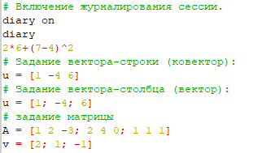
Простейшие операции
- Результат работы:
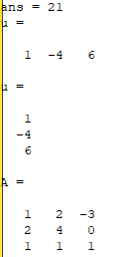
Результат работы простейших
- Выполнение операций с векторами и матрицами
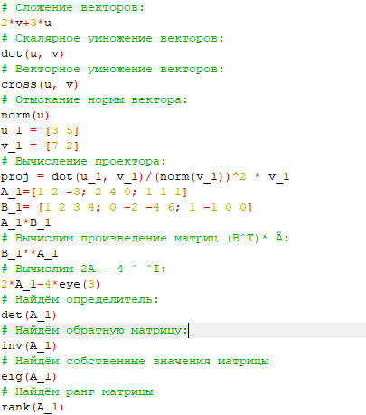
Векторы и матрицы
- Результат работы с векторами и матрицами:
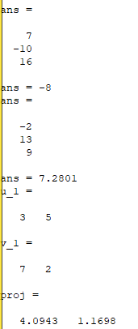
Результат векторы и матрицы
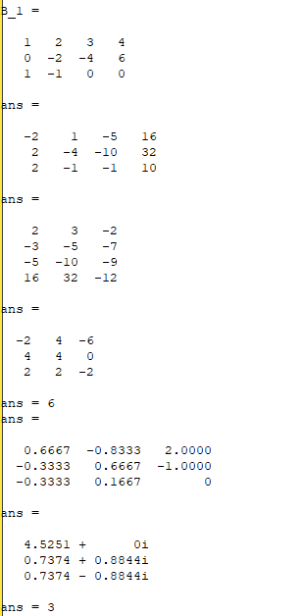
Результат векторы и матрицы
- Построение простейшего графика:
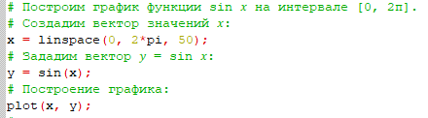
Идентификатор
- Простейший график:
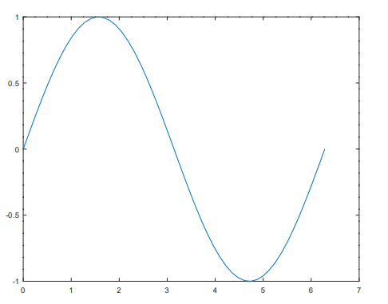
простейший график
- Отрисовка более сложных графиков и запуск цилков: ![Отрисовка и запуск] (image1/image8.PNG){ width=70% }
- Улучшенный график: ![Улучшенный] (image1/image9.PNG){ width=70%
- Два графика на одном чертеже ![2 графика] (image1/image10.PNG){ width=70%

Выводы
Научился выполнять простые операции с числами, векторами и матрицами в Octave. Вычислять проектор. Строить графики (точечно и по функциям)в Octave, а также задавать свойства графикам: цвет, легенду, ширину. Использовать циклы в Octave.

